зонт дымовой
размер | оцинковка | полиэстер
40х40 | 1750 | 1950
40х52 | 1950 | 2450
52х52 | 2350 | 2650
до 120 (дл+шир) | 2400 | 2750
до 140 (дл+шир) | 2700 | 2950
до 160 (дл+шир) | 2900 | 3350
до 180 (дл+шир) | 4100 | 4350
до 200 (дл+шир) | 4500 | 4850
до 250 (дл+шир) | 5050 | 5350
до 300 (дл+шир) | 6000 | 6250
до 350 (дл+шир) | 7000 | 7150
до 400 (дл+шир) | 8250 | 8650
сетка на дымоход + 100 руб. метр
зонт дымовой 2-х ярусный
 | оцинковка | полиэстер
40х40 | 2350 | 2450
40х52 | 2450 | 2650
52х52 | 2550 | 2750
до 120 (дл+шир) | 2900 | 3050
до 140 (дл+шир) | 3250 | 3450
до 160 (дл+шир) | 3850 | 4050
до 180 (дл+шир) | 4150 | 4650
до 200 (дл+шир) | 4800 | 5250
до 250 (дл+шир) | 5100 | 5950
до 300 (дл+шир) | 5800 | 6550
до 350 (дл+шир) | 6650 | 7150
до 400 (дл+шир) | 8200 | 8550
зонт на столб
 | оцинковка | полиэстер
до 41 см | 600 | 800
42-46 см | 750 | 950
47-52 см | 850 | 1050
53-57 см | 950 | 1150
58-62 см | 1050 | 1250
63-80 см | 1150 | 1450
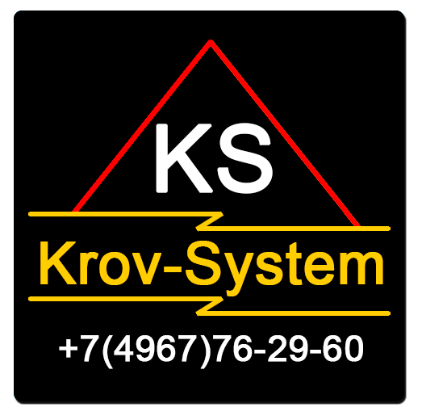
г. Серпухов, ул. Тульская д. 1, 2 этаж офис 4.
8(4967) 76-29-60;
Моб. +7 926 949-22-34; +7 926 949-78-00
http://www.Krov-System.ru/
Офис продаж: Пн-Сб: 9.00-18.00
Воскресенье: Выходной

